Nama Kelompok:

Ni Made Larasathi P. R. 4210151006

Irfan Ramadhi 4210151022

Nadhif Yonda R. 4210151029

Perbaikan Mekanika Game Tap to Shoot

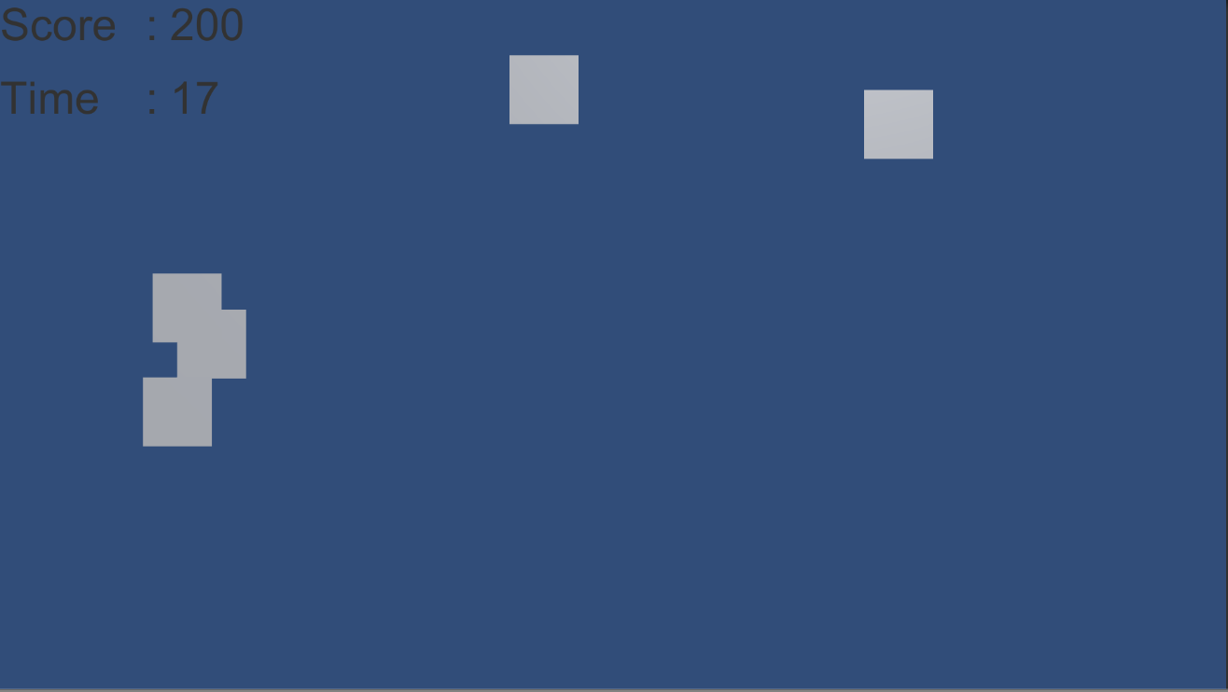

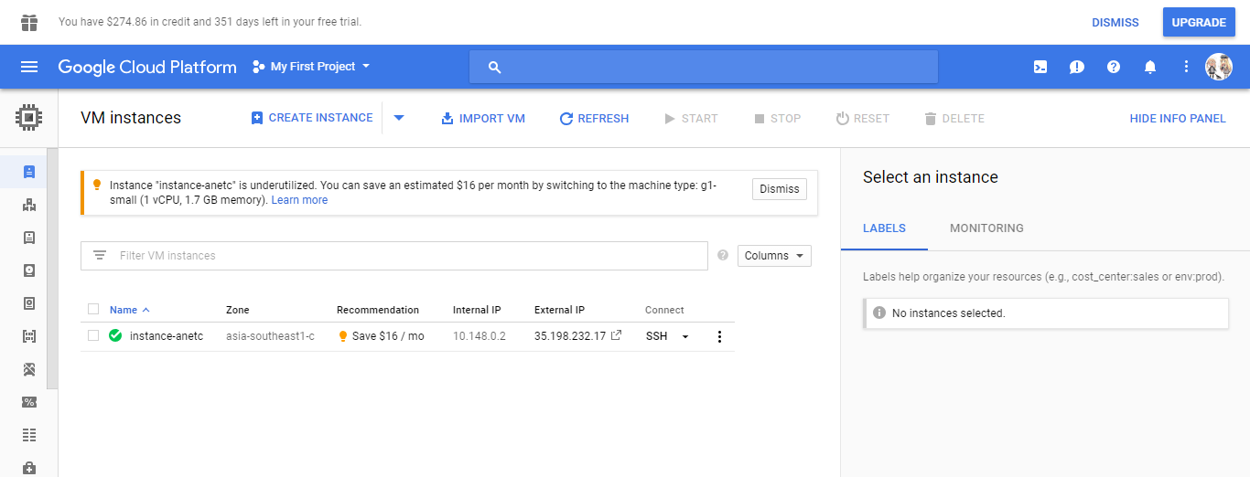

Progress:

1. Sudah ditentukan posisi dari objek musuh yang akan ditembak secara random.
2. Terdapat *Time* yang mengitung perdetik lamanya waktu bermain.
3. Terdapat *score* yang menghitung musuh yang telah ditembak.
4. Telah ditentukan game ini menggunakan Google Cloud Platform.

Next week:

1. Membuat aset untuk memperindah tampilan game
2. Membuat server dan memindahkan fungsi randomize posisi musuh menjadi server sided.
3. Memberikan *health point* pada musuh.
4. Memberi variasi senjata yang dapat diganti-ganti di awal game.
5. Memberi *damage* untuk masing-masing senjata yang digunakan player.